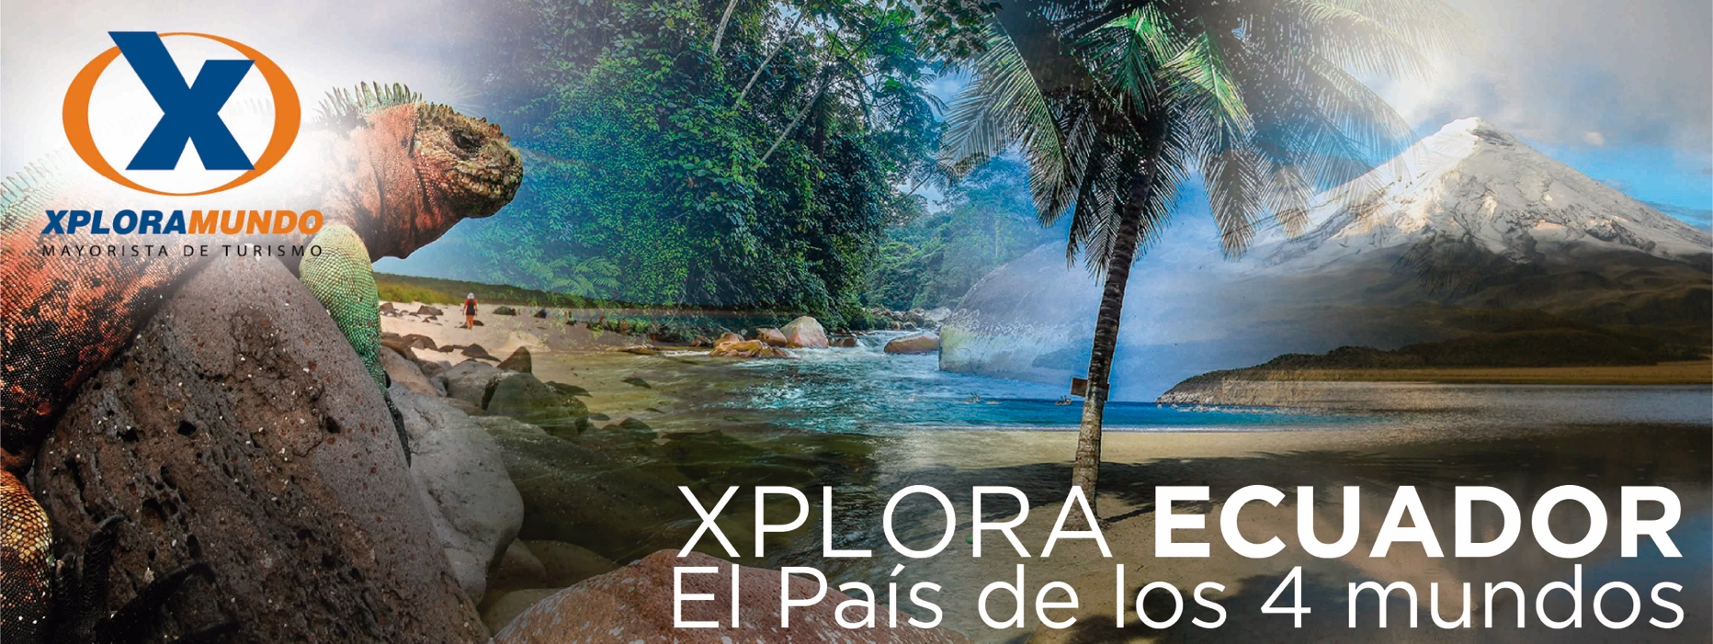

XPLORA COTOPAXI | FULL DAY

DESCRIPCION DEL TOUR:
El volcán activo más alto del mundo y sus majestuosos paisajes nos permiten estar en contacto con la naturaleza. Llegar a los 4864 metros sobre el nivel del mar sin un esfuerzo físico exagerado hace de esta experiencia una de las más hermosas de la vida.
Encontrarse con vida salvaje no es muy difícil, en la planicie podemos observar caballos y ganado salvaje, aves como el curiquingue, la gaviota andina, colibríes y dependiendo de la suerte hasta el majestuoso cóndor andino. Si la suerte nos acompaña podemos encontrarnos en el camino con el lobo andino y venados.
Caminar alrededor de la laguna de Limpiopungo y disfrutar de la paz y tranquilidad que ofrece el área.

Normalmente el tour se inicia a las 8:00am, tiene una duración de 8 horas, pero los horarios son muy flexibles.

TOUR INCLUYE:
- Guía Chofer Bilingüe, Transporte privado.
- VISITAS A: Parque Nacional Cotopaxi, Centro de Interpretación, Caminata hacia el refugio (1 hora), Laguna del Limpiopungo.
- Precios Incluyen Impuestos Ecuatorianos.

PRECIOS POR PERSONA EN US$.
FULL DAY | SERVICIO | 1 PAX | 2 PAX | 3 PAX  ó más
XPLORA COTOPAXI | PRIVADO | 179 | 90 | 69

NOTAS IMPORTANTES:
- Aplica unicamente para pago en efectivo, cheque o transferencia.
- Reservas mínimo con 24 horas de anticipación a la prestación del servicio.

** Para nosotros es un placer servirle **

